30 декабря 2018, 20:00

**В Якутске ввели общежитие для студентов СВФУ и АГИКИ**

[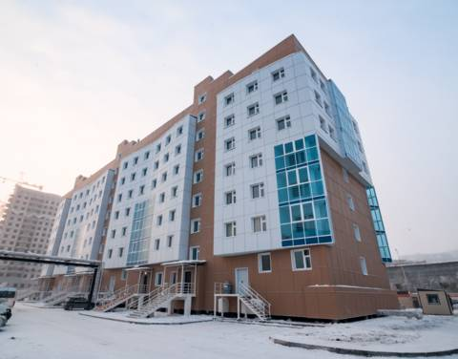](https://news.ykt.ru/upload/image/2018/12/81739/main.jpg?1546158567)

Общежитие на 500 мест является межвузовским, сообщает пресс-служба СВФУ. В нем будут проживать студенты Северо-Восточного федерального университета и Арктического государственного института культуры и искусств.

В новом общежитии студенты будут жить в отдельных блоках, каждый блок состоит из двух, трех и четырехместных комнат, кухни, санузла, душевых и комнат для занятий. Они заселятся в новое здание после новогодних праздников.

В Якутске продолжается строительство нового общежития для студентов педагогического и финансово-экономического институтов. Строительство нового здания на улице Губина реализуется в рамках плана действий правительства республики на 2011-2019 годы по укреплению материально-технической базы и инфраструктуры федерального университета.